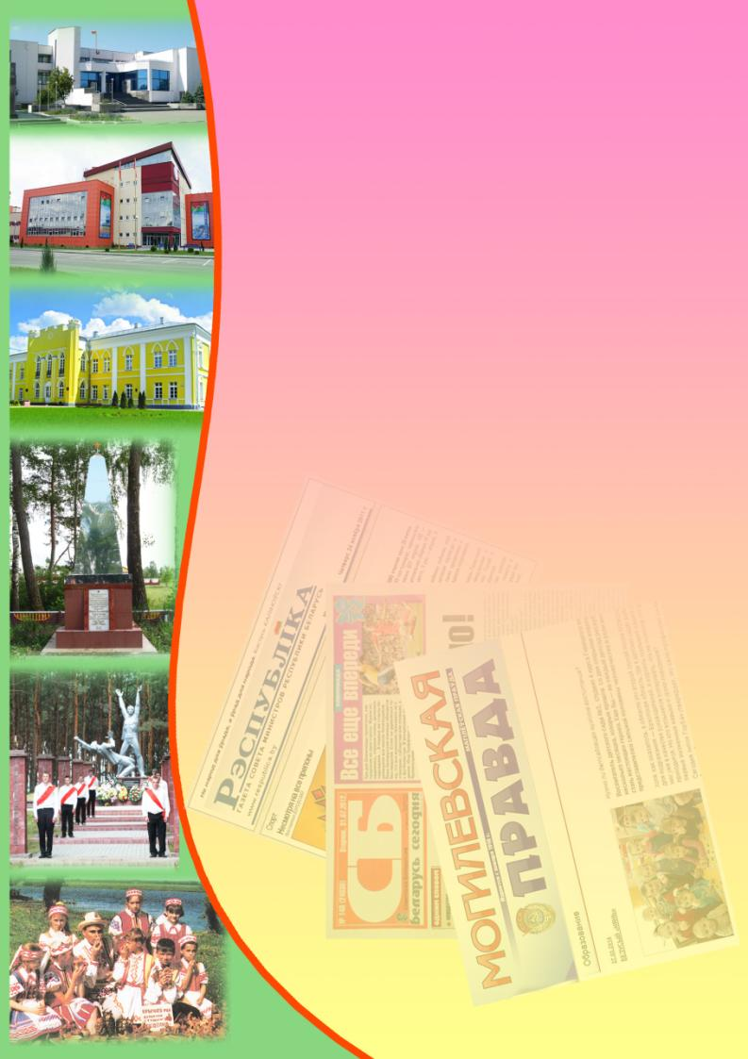**Государственное учреждение культуры**

**«Библиотечная сеть Кричевского района»**

**Районный информационно-идеологический центр**

**Информационный список газетных и журнальных статей**

**за ІІ квартал 2014 года**

Информационный список «О Кричеве в республиканской и областной

печати» ежеквартально информирует читателей о статьях из периодических изданий, которые поступили в библиотеку. "Бюллетень" составлен на основе записей электронного каталога. Материал расположен в алфавитном порядке.

Список выходит в электронном виде.

1. Багданава, Г. Любіць, паважаць, верыць : [з вопыту работы выкладчыка гісторыі мастацтва Гімназіі-каледжа мастацтваў імя І. В. Ахрэмчыка Багданавай Галіны Барысаўны, ураджэнкі г. Крычава] / Галіна Барысаўна Багданава // Мастацкая и музычная адукацыя. – 2014. — № 2. — С. 64—65.
2. Гришаева, Т. "Письменков луг" открывает таланты : [в конкурсе авторской песни победителями стали Олег Матвиенко и Михаил Суддин из Кричева] / Татьяна Гришаева // Могилевская правда. – 2014. — 29 мая. — С. 1.
3. Гришаева, Т. Как вместе позаботиться о ветеранах? : [выездное заседание постоянной комиссии Кричевского районного Совета депутатов] / Татьяна Гришаева // Магілёўскія ведамасці. – 2014. — 3 чэрвеня. — С. 2.
4. Грищенко, Д. Продвигались к победе с кровопролитными боями : [освобождение Кричева от немецко-фашистских захватчиков] / Дмитрий Грищенко // Магілёўскія ведамасці. – 2014. — 3 чэрвеня. — С. 7.
5. Заламай, С. Вока мастака : вядомаму беларускаму празаіку і мастаку, журналісту, ветэрану "Звязды" Віктару Карамазаву - 80 гадоў / Сяргей Заламай // Звязда. – 2014. — 28 чэрвеня. — С. 6.
6. За нарушения - к уголовной ответственности : 2 уголовных дела возбуждены правоохранителями по материалам проверки Комитетом госконтроля Могилевской области КСУП "Добрость" Кричевского района // Могилевская правда. – 2014. — 12 июня. — С. 2.
7. Кисляк, О. Был всегда на высоте : [подвиг Виктора Дашкина] / Ольга Кисляк // Советская Белоруссия. – 2014. — 15 мая. — С. 4.
8. Кисляк, О. Статус лишенных детства : [Александр Журавков из Кричева добивается статуса малолетнего узника] / Ольга Кисляк // Советская Белоруссия. – 2014. — 27 мая. — С. 10.
9. Крыжэвіч, А. Другая назва палаца Пацёмкіна / Аляксандр Крыжэвіч // Краязнаўчая газета. – 2014. — № 13 (красавік). — С. 4.
10. Мінкевіч, Л. Не проста чытальня : [у Міністэрстве культуры падвялі вынікі ХХІІ рэспубліканскага конкурсу "Бібліятэка - асяродак нацыянальнай культуры", у намінацыі "За значны ўклад у выхаваўчую работу з падрастаючым пакаленнем" журы адзначыла Крычаўскую цэнтральную дзіцячую бібліятэку] / Людміла Мінкевіч // Народная газета. – 2014. — 15 мая. — С. 2.
11. Маркава, С. А горад падумаў: вучэнні ідуць : [у Крычаве аднавілі пошук астанкаў лётчыка Віктара Дашкіна, які пяцьдзясят год таму цаной свайго жыцця выратаваў сотні людзей] / Святлана Маркава // Рэспубліка. – 2014. — 15 мая. — С. 4.
12. Марочкова, Т. Избранники народа ждут инициатив : [беседа с председателем Кричевского районного Совета депутатов Т. Б. Марочковой] / Татьяна Борисовна Марочкова; беседовала Татьяна Подлипская // Магілёўскія ведамасці. – 2014. — 13 июня. — С. 5.
13. Мицкевич, Я. Су не упал на город : вчера в Кричеве начали поиски обломков самолета Виктора Дашкина, потерпевшего аварию в 1964 году / Яна Мицкевич // Сельская газета. – 2014. — 15 мая. — С. 5.
14. Падліпская, Т. "Пісьмянкоў луг" - сузор'е талентаў : [у конкурсе аўтарскай песні "На струнах сэрца" ў ліку лепшых Алег Мацвіенка з Крычава (намінацыя аўтар слоў), Дар'я і Міхаіл Суддзіны з Крычава (намінацыя выканаўцы аўтарскай песні), Міхаіл Суддзін (намінацыя аўтар музыкі)] / Таццяна Падліпская // Магілёўскія ведамасці. – 2014. — 27 мая. — С. 7.
15. Падліпская, Т. Вясельны каравай з Сычыкаў : [Крычаўскі раён] / Таццяна Падліпская // Магілёўскія ведамасці. – 2014. — 11 красавіка. — С. 11.
16. Подлипская, Т. В память о военном летчике : [в Кричеве в парке Победы, установлена памятная доска, посвященная 50-летию со дня подвига военного летчика Виктора Дашкина] / Татьяна Подлипская // Магілёўскія ведамасці. – 2014. — 10 чэрвеня. — С. 6.
17. Святые источники Беларуси : Кричевский район, д. Прудок "Светлый колодец", или "Святая криница" / Наталля Дубік // Газета пенсионера. – 2014. — № 24 (июнь). — С. 13.
18. Цементно-стружечный завод в Кричеве // Магілёўскія ведамасці. – 2014. — 8 красавіка. — С. 3.
19. Шуплецова, Ю. Лучших поощрили : [по итогам второго этапа смотра-конкурса на лучшую организацию Могилевской области по охране труда и профилактике производственного травматизма за прошедший год, в производственной сфере третье место досталось локомотивному депо "Кричев"] / Юлиана Шуплецова // Магілёўскія ведамасці. – 2014. — 30 мая. — С. 2.

*Составитель: Москалёва В.В.*

*библиограф ЦБ*